本开发文档所属权@铭心
一:需求分析:
万年历的布局
选择区:动态循环添加option选项的值,要不然的话比较复杂
<select>年<select> <select>月<select>
显示区:
表示万年历表格的设计:(要考虑星期的话还是比较复杂的,我们先不考虑星期,后面用迭代开发来做)
分为四种,
1:31天
2:30天
3:平年2月 27天
4:闰年2月 28天
一周七天,故而列数为7,行数在4~5行之间.
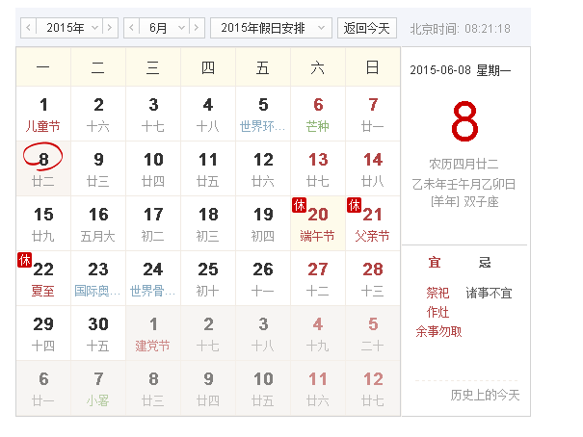
图1

图1的话,是我在网上找的一个万年历的界面,我们可以对照着这个界面来看看我们的分析有何不妥之处:
经过仔细考虑:
1:可以用text控件来获取用户的输入.这样的话比较方便,对于用户来说如果查询很久以前的日历的话,就比较好了.(此方法暂时不考虑)
2:星期几的问题也是需要我们做一个很详细的考虑,星期几才是重点问题,但是很幸运的是javascript为我们提供了类似的方法,真是妙得很!
然后我们需要做的就是将产生好的东西插入到我们已经绘制好的表格中去.
3:最后,就是和用户的交互方式了!主要采用按钮的方式,其实应该在每一个单元格里面再加上一个onMouseover事件,最好如此.
二:需求分析的细化:
首先我们来考虑一下自己需要解决的问题有哪些?
分模块来看的话就是:
1:界面的布局,主要采用html来做.
更重要的是日历显示区域的绘制,首先考虑需要多大的地方,绘制出来的效果是?
下面是只绘制静态日历表格的效果图:
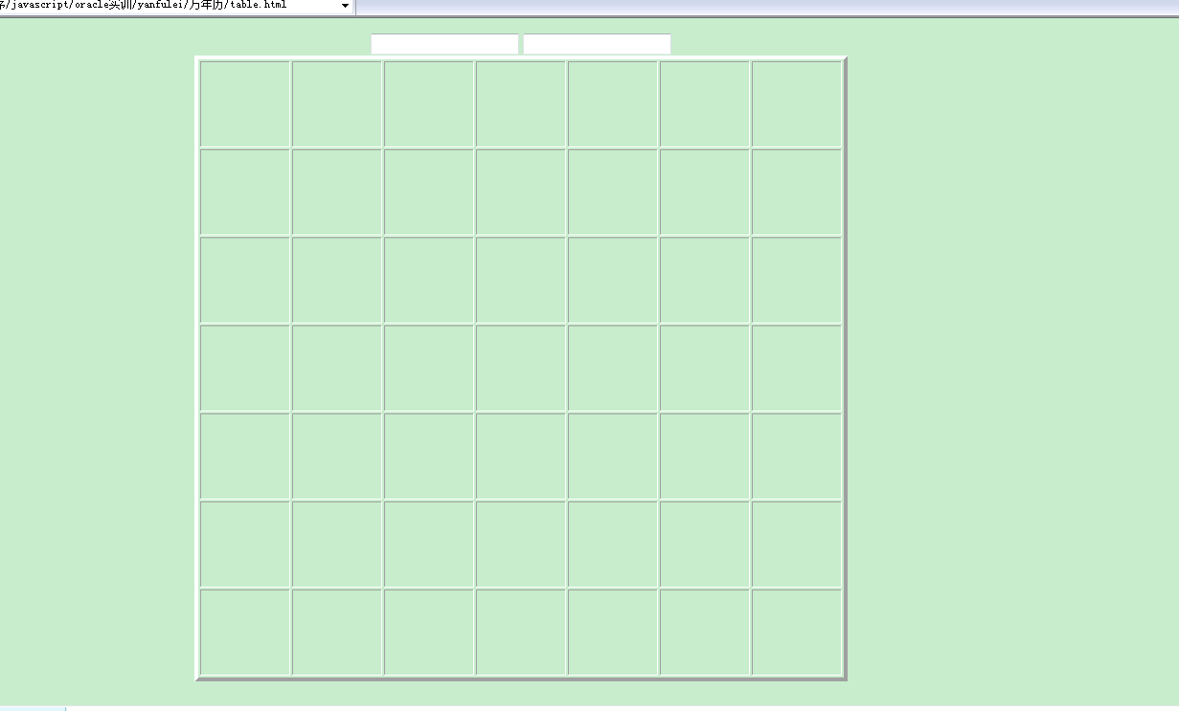
图2
现在我们可以来看看先将静态的数据插入进去的效果:
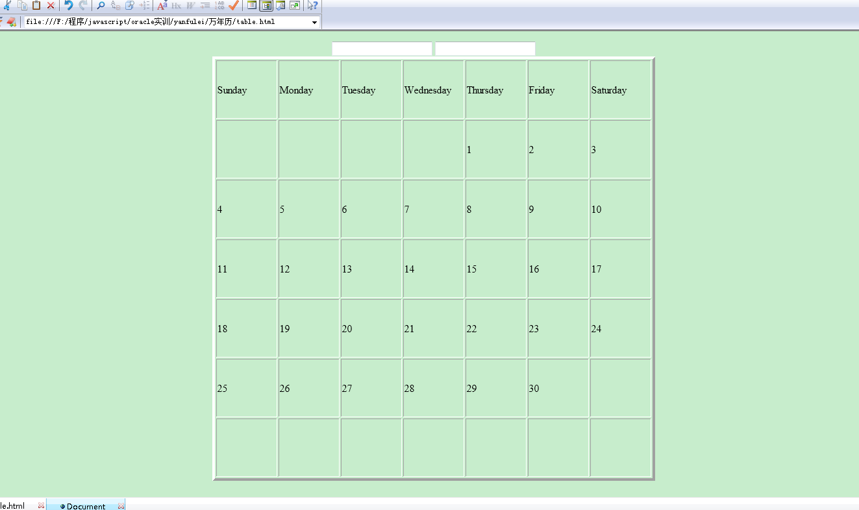
图3
做到这一步的话,界面绘制已经不会有问题了,现在需要考虑的是如何将动态的数据插入了,首先,要获得当前的年月日,
2:生成动态数据?
首先需要判断一下
在<option>标签里的年份是闰年还是平年?
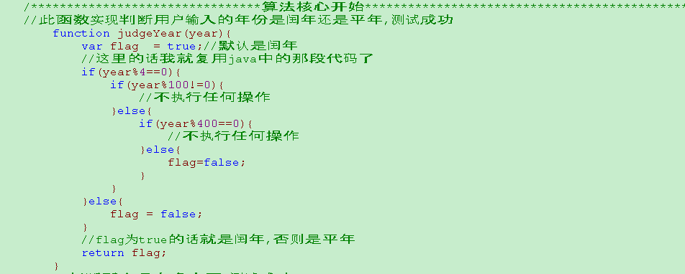
图4
然后判断月份是几天?
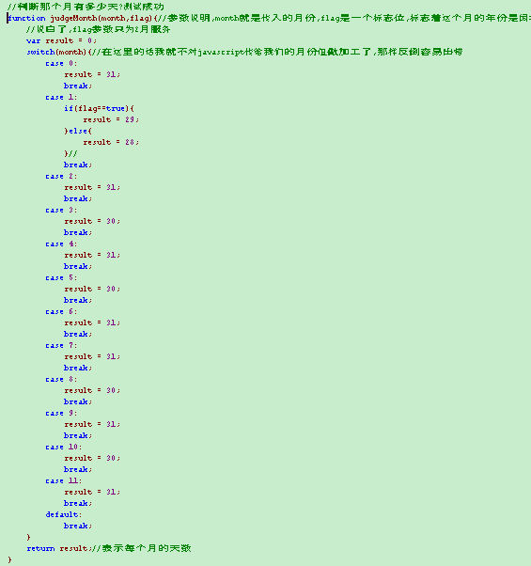
图5
得到了闰年平年相关信息,还有这个月有几天,现在的话我们就需要去考虑本月的第一天是周几,这是这里的一个核心!
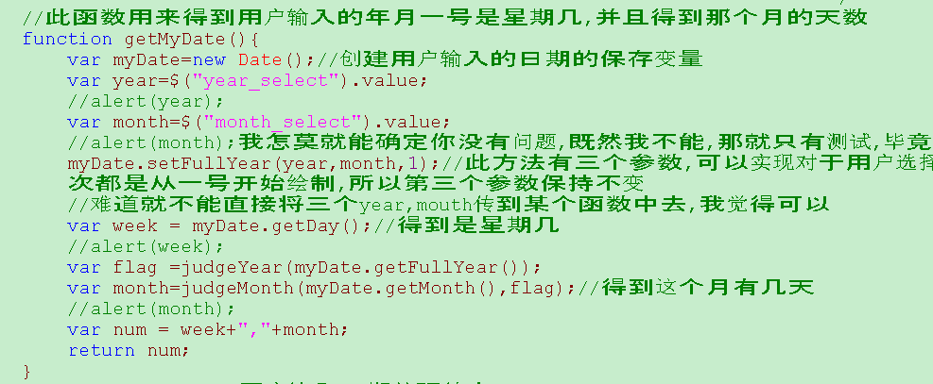
图6
到了这一步的话,我们就已经生成了我们需要的动态数据,现在都要做的就是将其插入到表格中去!
3:动态数据的插入:
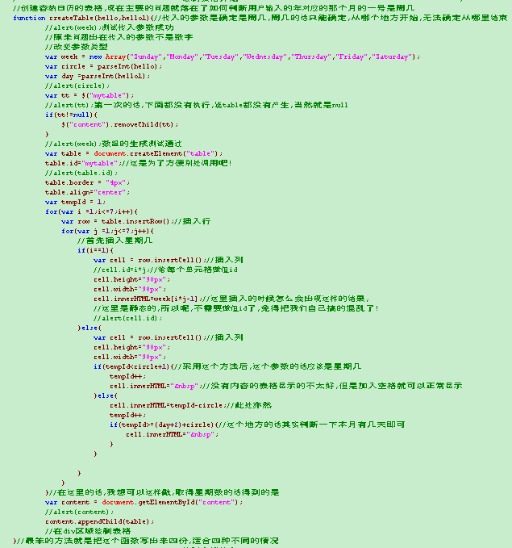
图7
核心的算法到这里就讲述完成,下面要做的就是我们要将这些我们已
经建造好的积木堆起来形成我们的城堡
4:在这里的话,首先的到动态数据:
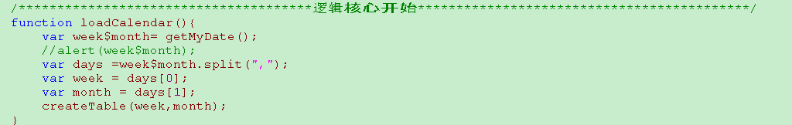
图8
上面的函数首先得到了我们需要的数据,但是函数传递给我们的是:(i,j)类型的数据,我们的生成表格函数却需要两个分离的参数,那么就需要我们自己对数据做一个加工!
我们将数据分割出来后,传递给绘制表格的函数,就得到了我们的日历,而这个函数由按钮触发,所以在每次按下按钮后就可以绘制当前日期对应的日历!
最后,我们还加入了可以直接查看上个月,下个月的功能,
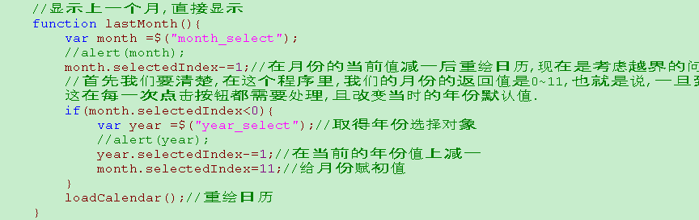
到了这里的话,项目就大致完成,最终放上一张效果图,
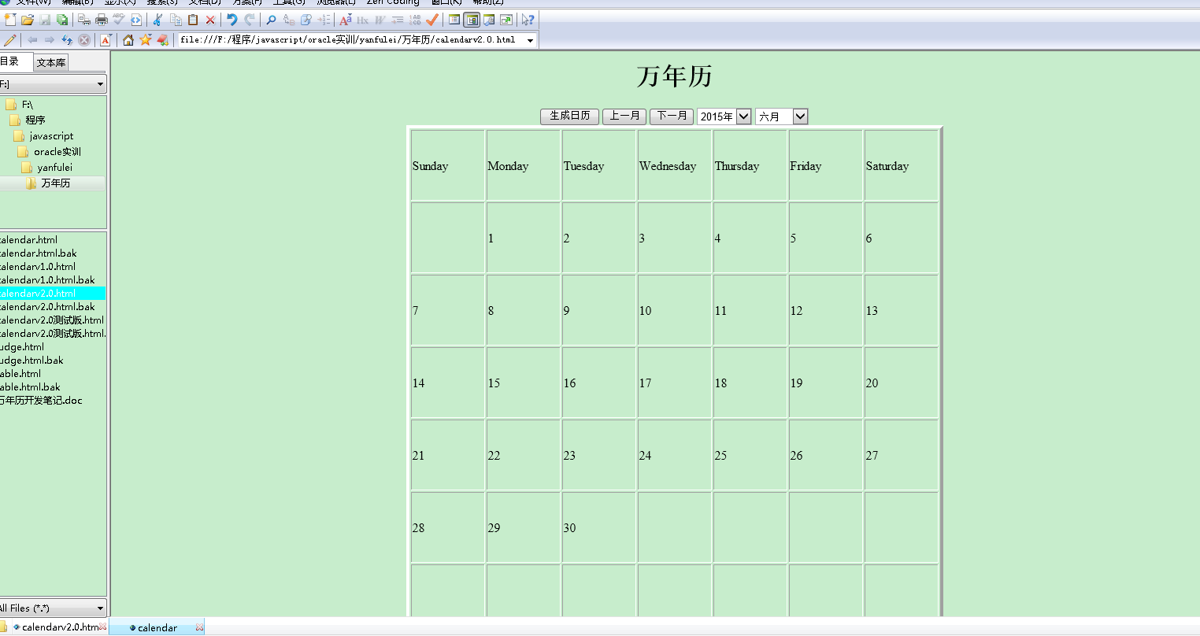
图9
经过简单测试,发现本日历没有问题,可以正确显示2000年到2020年间的日历,当然,还算不上真正的万年历,最多算个20年历,哈哈,
Ps:忘记了非常重要的一个问题,就是如何获知星期几,星期几的话是借用javascript的内置函数实现的,这里面用到了Date对象的很多函数,有兴趣的话去看看w3cschool的教程,那里面描述的非常详细!
当然,这里的东西用java实现的话当然也是可以的!

源码的话就在本文档所在的文件夹中,提供了两个版本,都是注释很多,测试很多的那种,欢迎大家一起改造,给它更多的功能!
本来想画出流程图之类的,觉得不要不大!

2015/6/9

